Стереодекодер сигналов с пилот-тоном
http://www.chipinfo.ru/literature/radio/199911/p20_21.html
Журнал "Радио", номер 11, 1999г.
Автор: И. Потачин, г. Фокино Брянской обл.
С каждым годом повсеместно растет число радиовещательных станций, работающих в диапазоне УКВ-2 (88...108 МГц). Для кодирования стереофонического сигнала в этом диапазоне применяется система с пилот-тоном. Чтобы обеспечить работоспособность отечественной аппаратуры в двух системах радиовещания, приемник необходимо дополнить не только высокочастотным трактом для работы в УКВ-2, но и стереодекодером для системы с пилот-тоном.
В настоящее время стереодекодеры (СД) строятся на основе импортных микросхем ТА7343АР, ТА7342Р, TDA7040Т и др. Появился и отечественный двусистемный интегральный СД - КР174ХА51. Однако радиолюбители часто продолжают разрабатывать свои собственные СД [1]. Хочу предложить один из вариантов такого устройства, собранного полностью на недефицитных отечественных радиоэлементах.
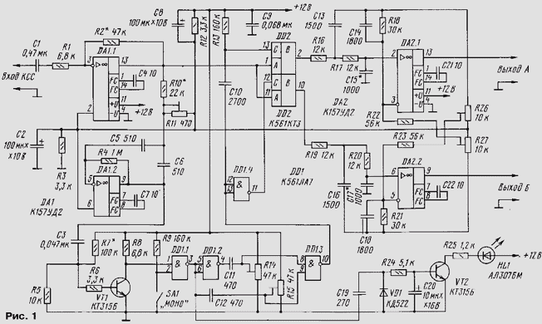
В этой конструкции используется принцип временного разделения каналов, хорошо известных по конструкциям СД с системой полярной модуляции сигнала [2, 3]. Этот принцип используется и в СД, собранных на микросхемах ТА7343АР и ей подобных. В отличие от них в описываемой конструкции отсутствуют система ФАПЧ и генератор. Для восстановления поднесущей 38 кГц здесь применен простой способ удвоения частоты пилоттона. Несмотря на это, декодер позволяет осуществлять довольно качественный прием стереофонических радиопрограмм с неплохим разделением каналов.
Принципиальная схема стереодекодера приведена на рис. 1. В его состав входят буферный усилитель (DA1.1), полосовой активный фильтр (DA1.2), настроенный на 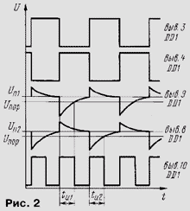частоту 19 кГц, удвоитель частоты на транзисторе VT1 и микросхеме DD1, узел коммутации на ключах микросхемы DD2, фильтры нижних частот с компенсаторами переходных помех на микросхеме DA2.
Принцип действия СД. Комплексный стереосигнал (КСС) с частотного детектора радиоприемника поступает на буферный усилитель DA1.1, который имеет коэффициент усиления около 6. Такое усиление необходимо для получения уровня сигнала пилоттона, обеспечивающего работу активного фильтра на микросхеме DA1.2, подключенного к выходу усилителя через резисторы R10, R11. Подстроечным резистором R11 устанавливают максимальную добротность фильтра на частоте 19 кГц. С выхода буферного усилителя сигнал поступает на коммутаторы, собранные на ключах микросхемы DD2.
Синусоидальный сигнал пилот-тона, выделенный и усиленный активным фильтром, преобразуется в прямоугольный в формирователе на транзисторе VT1 и логическом элементе DD1.1. На элементах DD1.2 и DD1.3, конденсаторах С11 и С12 и резисторах R14, R15 собрано устройство удвоения частоты.
становимся на принципе работы устройства подробнее, так как от качества работы удвоителя зависит степень разделения стереоканалов и уровень шумов на выходе СД. На рис. 2 представлены осциллограммы сигналов в основных точках удвоителя. При поступлении на вход прямоугольного сигнала на правых (по схеме) обкладках конденсаторов С11 и С12 появляются положительные и отрицательные импульсы относительно уровней постоянного напряжения U_{п1} и U_{п2}, установленных соответственно подстроечными резисторами R14 и R15. Эти импульсы поступают на входы элемента DD1.3. Так как уровни постоянного напряжения U_{п1} и U_{п2} находятся выше порогового напряжения переключения элемента U_{пор}, на выходе этого элемента логический 0. Положительные импульсы на каждом входе DD1.3 не влияют на работу удвоителя. А вот каждый отрицательный импульс на любом из конденсаторов С11 или С12 переводит элемент DD1.3 в состояние логической единицы на выходе. Длительность нахождения элемента в таком состоянии (t_{U1} или t_{U2}) зависит от времени перезарядки соответствующего конденсатора до уровня порогового напряжения переключения элемента U_{пор}. Время перезарядки конденсаторов зависит от их емкости и от уровней U_{п1} и U_{п2}, установленных подстроечными резисторами R14 и R15. Изменяя эти уровни, можно изменять длительность импульсов t_{U1} и t_{U2} и тем самым добиться формы прямоугольных импульсов на выходе элемента DD1.3, близкой к меандру и частотой в два раза выше исходной.
Сформированные таким образом из сигнала пилот-тона импульсы частотой 38 кГц поступают на управляющий вывод верхнего (по схеме) ключа микросхемы DD2, а инвертированные элементом DD1.4 - на вывод управления нижнего ключа. Разделительный конденсатор С10 совместно с резистором R13 обеспечивают открывание верхнего ключа при отсутствии импульсов частотой 38 кГц, т. е. при переводе СД в режим "Моно". Нижний ключ в этом режиме открыт сигналом высокого уровня с выхода DD1.4. Высокие уровни импульсов с выходов DD1.3 и DD1.4 совпадают по фазе с положительными и отрицательными импульсами подавленной поднесущей. Поэтому при поочередной работе ключей на выходе первого (верхнего по схеме) выделяется сигнал левого канала, а на выходе второго - правого канала.
Далее сигналы двух каналов проходят обработку и частотную коррекцию двумя активными ФНЧ на микросхеме DA2.1 и DA2.2. Эти фильтры включены по схеме компенсаторов переходных помех. Принцип их работы описан в [2,4]. Они эффективно подавляют ВЧ составляющие КСС, а компенсаторы дополнительно увеличивают степень разделения стереоканалов. С выхода СД сигналы каналов А и Б поступают на вход предварительных усилителей звуковой частоты приемника.
СД снабжен индикатором стереорежима работы. Он состоит из диода VD1, сглаживающего конденсатора С20, транзистора VT2 и светодиода HL1. Ток свечения светодиода устанавливают сопротивлением резистора R25 в пределах 8...10 мА. Индикатор подключен через конденсатор С19 к входу удвоителя частоты. Переключателем SA1 декодер можно перевести принудительно в режим "Моно". А подключив вывод 2 микросхемы DD1 через развязывающий диод (на схеме не показан) к индикатору настройки (например, светодиодному), можно обеспечить автоматический переход в режим "Моно" при перестройке радиоприемника и при недостаточной напряженности сигнала радиостанции.
Напряжение питания СД может находиться в пределах 6...15 В. Нижний предел определяется минимальным напряжением питания микросхем DA1 и DA2. Поэтому в качестве этих микросхем желательно применить такие, которые в соответствии с техническими характеристиками имеют широкий предел питающих напряжений, например, К157УД2, К140УД20, К544УД2, К140УД17 и др.
Цифровые микросхемы DD1 и DD2 заменимы на такие же из серии 564, а при ограничении напряжения питания до 9 В - и серии 176. Транзисторы VT1 и VT2 - любые маломощные кремниевые структуры n-p-n. Диод VD1 - серий КД521, КД522, Д220, Д223 с любыми буквенными индексами. Резисторы и конденсаторы также любые. В качестве конденсаторов С11 и С12 желательно применить экземпляры с близкими значениями емкости и ТКЕ.
Для налаживания декодера необходимы генератор НЧ и осциллограф. Подав на вход СД сигнал с генератора частотой 19 кГц и амплитудой 5...10 мВ, осциллографом контролируют сигнал на выходе буферного усилителя DA1.1. Затем, подключив осциллограф к выходу активного фильтра DA1.2, вращением движка подстроечного резистора R11 добиваются максимальной амплитуды синусоидального сигнала 19 кГц. Далее, подключив осциллограф к выводу 3 элемента DD1.1, подбором резистора R7 устанавливают форму прямоугольных колебаний, близкую к меандру (скважность равна 2). После этого осциллографом контролируют сигнал на выводе 10 элемента DD1.3 и вращением движков подстроечных резисторов R14 и R15 также добиваются формы прямоугольных колебаний удвоенной частоты (38 кГц), близкой к меандру. Обычно это получается при положении движков немного выше (по схеме) среднего положения. После выполненных проверок подключить СД к выходу частотного детектора приемника и, прослушивая стереопрограмму, небольшим изменением положения движков подстроечных резисторов R11, R14, R15 добиться наилучшего разделения стереоканалов при минимальном уровне шумов. Окончательно разделение стереоканалов регулируют подстроечными резисторами R26 и R27.
Собран СД на печатной плате, чертеж которой изображен на рис. 3.

Не составит большого труда настроить этот СД и без приборов - при приеме стереопередачи на слух на головные телефоны. Предварительно необходимо выставить движки всех подстроечных резисторов в среднее положение, а на коллекторе транзистора VT1 подбором резистора R7 установить постоянное напряжение, равное половине напряжения питания. Затем вращением движка резистора R11 добиться зажигания светодиода HL1. Контролируя прием передачи на слух, резисторами R14 и R15 устанавить максимальное разделение при минимуме шумов, при этом возможно придется немного подстроить резистор R11. Окончательную настройку опять же осуществляют резисторами R26 и R27.
Литература
1. Киселев А. Высококачественный стереодекодер для системы с пилот-тоном. - Радио, 1998, # 5, с. 23 - 25.
2. Болотников М. Стереодекодер. - Радио, 1982, # 12, с. 40 - 42.
3. Порохнюк А. Стереодекодер без восстановителя поднесущей. - Радио, 1984, # 7, с. 22 - 24.
4. Фишман В. Компенсатор переходных помех. - Радио, 1976, # 6, с. 34.

IEEE 185-1975 Bandpass Filter

http://ham-radio.com/k6sti/ieeebpf.htm
IEEE 185-1975, Standard Methods of Testing Frequency Modulated Broadcast Receivers, specifies an audio bandpass filter for several measurements. The filter should be no more than 3 dB down at 200 and 15,000 Hz, with slopes of a least 18 dB/octave. A third-order Butterworth filter can meet these requirements.
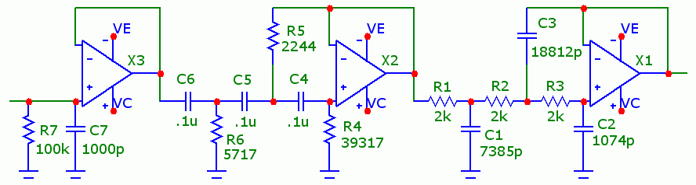
R7/C7 is the IEEE standard output load. Reduce the value of C7 by the input cable capacitance. For best accuracy, keep all component values within a couple percent of those indicated. Use a wideband, low-noise, quad op-amp, such as a TL074. Power supply bypassing is not shown. Only one filter is needed.
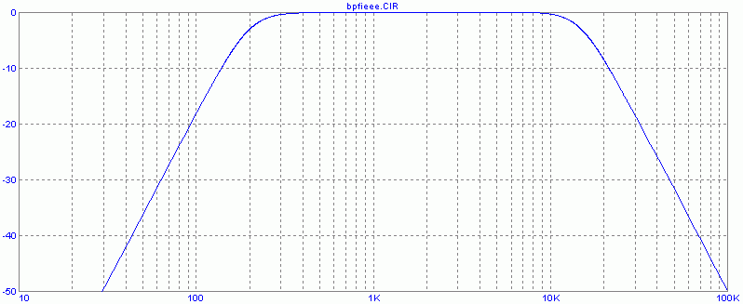
In addition to the passband response, the IEEE filter spec requires the stopband response to be at least 30 dB down at 19 kHz and above. No simple all-pole filter meets this requirement, which is intended to reject residual stereo pilot and subchannel signals. For distortion measurements, a spectrum analyzer eliminates the need for an output filter of any kind. But when measuring stereo S/N, a residual pilot signal may limit accuracy. Some tuners have ultrasonic output filters with a notch at 19 kHz. Other tuners use pilot cancellation. Often you can adjust these circuits to drop the residual pilot well into the noise. For tuners with inadequate pilot suppression, create a 19-kHz notch filter with the remaining op-amp in the quad package.
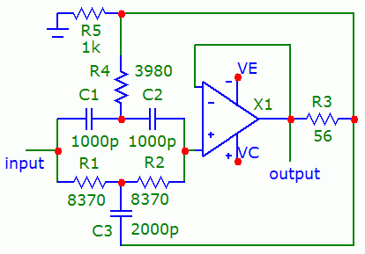
The bandpass filter output feeds the notch filter input. If necessary, adjust R1 and R2 to set the notch frequency, R3 to maximize flatness below 15 kHz, and R4 to maximize notch depth. These adjustments interact somewhat.
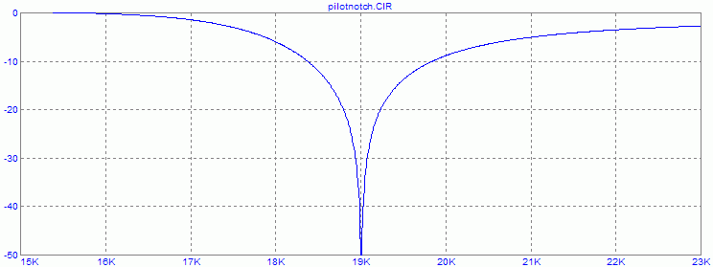
The high-Q notch filter has negligible loss at 15 kHz and below.

Высокодобротный режекторный фильтр на транзисторах

или что делать, когда нужны схемы дешевле китайских?
В статье рассмотрен простой высокодобротный узкополосный режекторный фильтр на транзисторах, который отлично работает в частотной полосе до 1 МГц и вполне удовлетворительно до 10 МГц. Выведены простые расчетные формулы для синтеза фильтра при использовании в качестве исходных величин частоты режекции и полосы пропускания. Для расчётов использован математический САПР Maple c пакетом расширений MathSpice [2] и электронный САПР OrCAD [3].
Аналитические задачи в ручную решаются тяжело. Применение MSpice здесь хороший помошник, резко сдвигающий границу сложности решаемых задач. Он делает доступными для радиолюбителей те задачи, которые ранее считались академическими. Пакет расширений Maple под названием MаthSpice (MSpice) [2] предназначен для аналитического решения электронных цепей и функциональных схем, но может быть использован как инструмент создания Spice-моделей сигналов и электронных приборов для различных симуляторов. Подробнее о MSpice можно узнать прочитав стью “MathSpice – аналитический движок для OrCAD и MicroCAP”, Журнал СОВРЕМЕННАЯ ЭЛЕКТРОНИКА, СТА-ПРЕСС, №5, №6, №7, №9, №10, №11, №12 2009 год.
В некоторых устройствах, в которых мы привыкли видеть ОУ, вполне можно обойтись транзисторами. Преимущества использования ОУ для усиления сигналов постоянного тока неоспоримы. Но на переменном токе преимущества ОУ не так серьёзны, как у одиночного транзистора. ОУ с частотой единичного усиления более 10 мГц стоит дорого, в то время, как транзистор с частотой единичного усиления до (100...1000) МГц стоит копейки.
Аналитические расчеты транзисторных устройств несколько сложнее из-за более сложной схемы замещения идеализированного транзистора, по сравнению с идеализированным ОУ. Однако в настоящее время эту проблему облегчает доступность компьютерных вычислений [1], [2].
Очевидно, что транзистор имеет гораздо меньшее число нулей и полюсов, и предельно большое произведение усиления на полосу. Современные транзисторы имеют большой коэффициент усиления по постоянному току h21= 300..1000. Во многих случаях этого достаточно.
В качестве узкополосных режекторных фильтров используются резисторно-конденсаторные двойные Т-образные мостовые фильтры (рис. 1). Их основное преимущество заключается в возможности глубокого подавления отдельных частотных компонентов.
В частотной области, много ниже частоты единичного усиления большинством паразитных параметров транзисторов можно пренебрегать. По этому для расчетов использовалась простейшая схема замещения транзистора, показанная на рис. 2. Она построена на базе источника тока (I1) управляемого напряжением. Её удобно использовать при расчете цепей методом узловых потенциалов.
Рис. 1. Схема узкополосного режекторного фильтра на частоту 6,5 МГц
F=1/2PiR3C3 R3= 1/Fr2PiC3
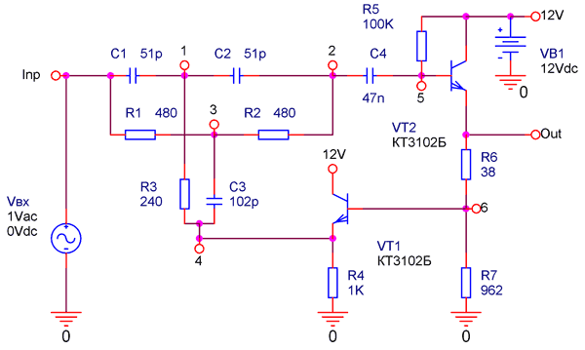

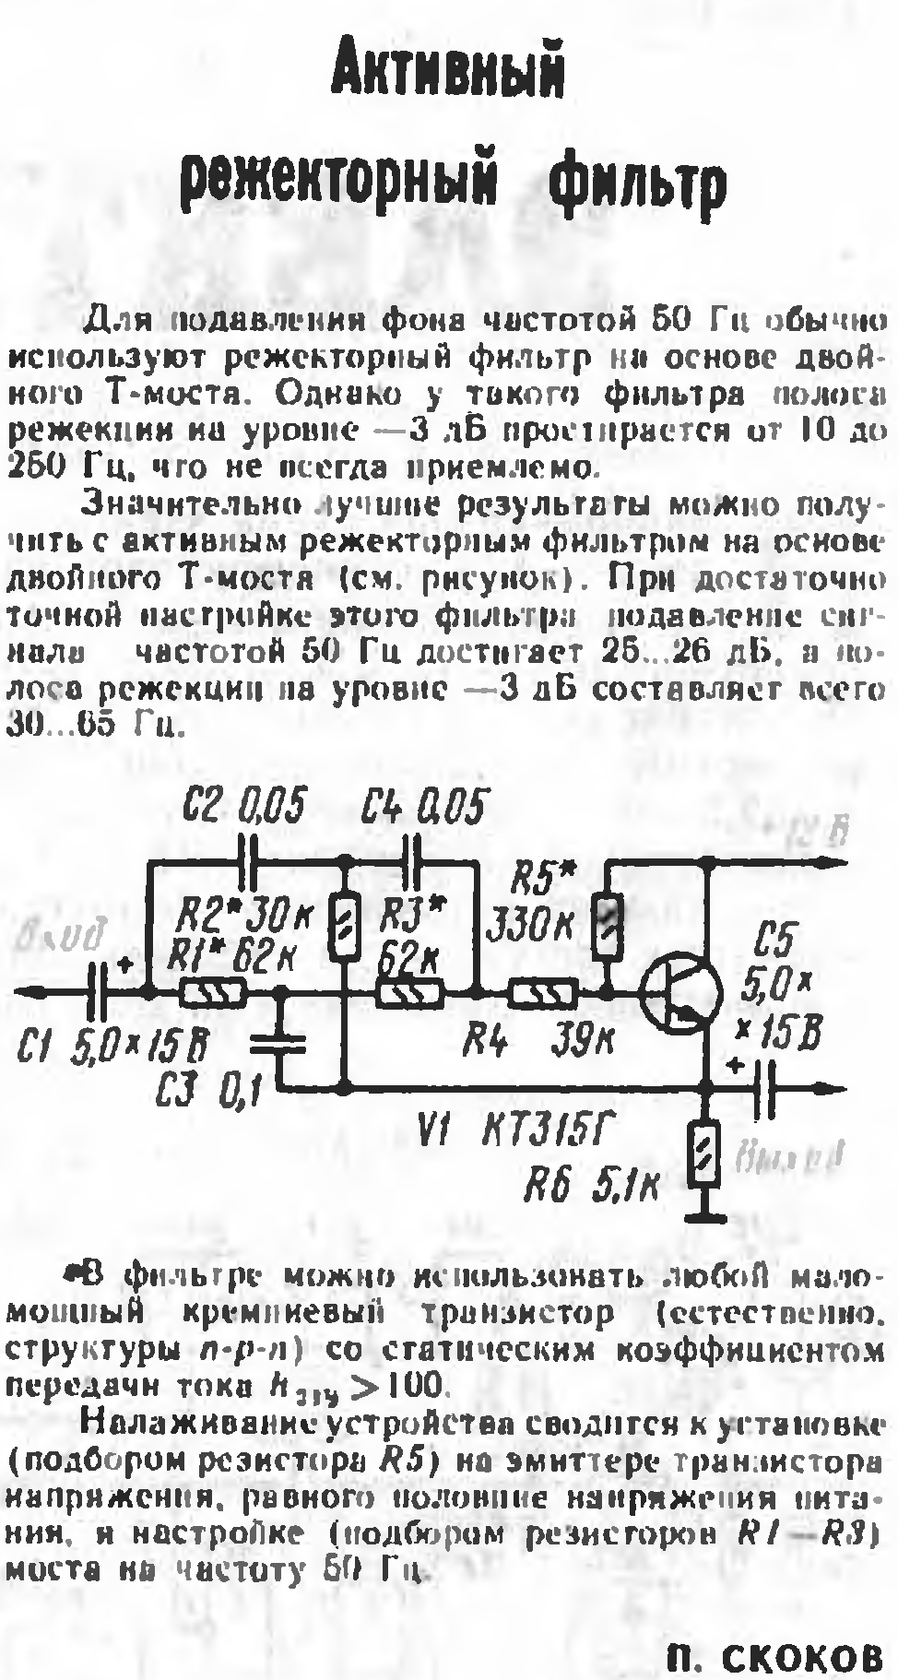
Режекторные фильтры особенно хороши для подавления компонентов пилот тона (19КГц) на выходе стереодекодера, в случае работы на широкополосную систему, когда ФВЧ с частотой среза 14 – 16 КГц ставить нецелесообразно ввиду ограничения полосы CD плеера или другого цифрового источника.
После режекторного фильтра можно поставить ФНЧ 2го или 3го порядка, с частотой среза, равной 19 – 22КГц, для подавления надтональных составляющих ЦАП
29. Режекторный фильтр на мосте Вина.
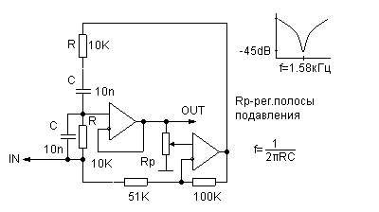
31. Режекторный фильтр.
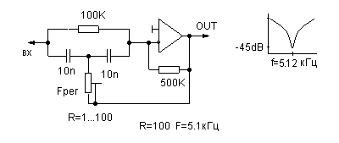
32. Режекторный фильтр на двойном Т-образном мосте.
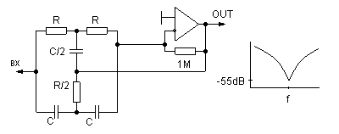
33. Регулируемый фильтр-пробка на основе мостового дифференциального звена.
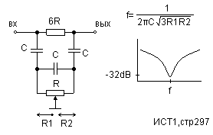
34. Фильтр - пробка.
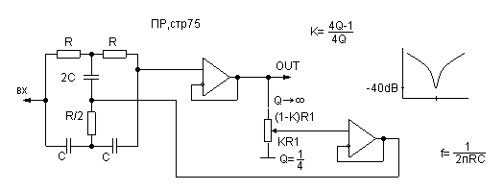
35. Активный режекторный фильтр.
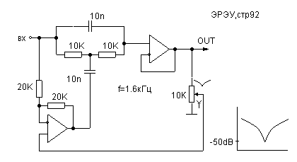
36. Режекторный фильтр с мостом Вина - Робинсона.
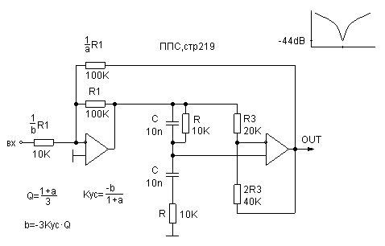
37. Режекторный фильтр.
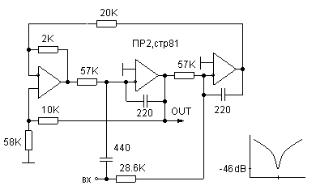
38. Перестраиваемый заградительный фильтр.
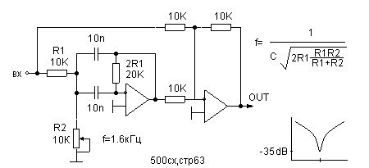
39. Перестраиваемый заградительный фильтр.
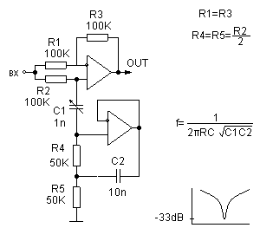

Twin-T Filter
http://www.moorepage.net/THD.html
За этой ссылкой материалы по выскокоточному измерителю КНИ. Здесь – часть статьи по режекторному фильтру.
The Twin-T is a notch filter that is ideal for a THD analyzer, since it essentially has zero insertion loss, plus it has the big advantage over the Bridged-T of an intrinsically very deep null, needing active amplification only to sharpen the notch. Here, a FET-input opamp U1 buffers the filter and U2 provides the active positive feedback. There is no need for gain adjustment as seen in the Bridged-T thanks to zero insertion loss. Notch bandwidth, or "Q," is controlled by the ratio of the Rb resistors -- too sharp and it's hard or impossible to tune; too wide and harmonic attenuation is excessive.
1-9-2011 -- 10*Rb is probably too much feedback; it would be better to make 10*Rb a pot with its wiper connected to U2's input, which will let you adjust the Q to lower values for initial tuning, then to a higher value, bounded by Rb, for fine-tuning to get maximum Q a fixed ratio of about 8:1 for the two resistors works fine -- no need to fuss with a pot.
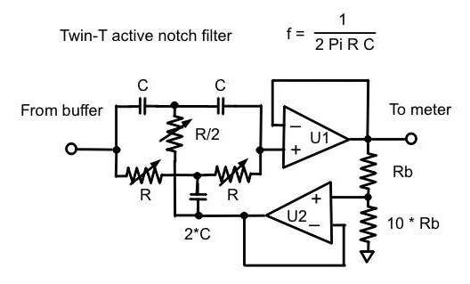
Advantages As shown in the example above, the Twin-T is easily adapted to an active filter design, with feedback to sharpen the notch and thus make correction factors unnecessary. Two sets of switched resistors (large pots don't work well for high resolution due to graininess and high temperature sensitivity) and a small precision pot in each leg (with scaled values) can take the place of the Rs shown above in order to yield high resolution, and with great care and even greater patience, such an analyzer is capable of extremely high levels of performance, well into the range of a few parts per million or even much better. See my Active Twin-T notch filter for details.
Disadvantages But the Twin-T has the huge disadvantage of being made up of three capacitors and three resistors, and they also have unequal values, which makes range switching complicated and makes tuning extremely slow and tedious. Auto-tuning is doubly difficult, and as far as I know, only HP has made a commercial analyzer, the 4333A, that uses a Twin-T filter, and which has a somewhat complicated auto-tuning system. I've never seen or used one of these and don't know how good it is, but I suspect it has high performance.
Despite the disadvantages, detecting the relative phases of the two branches of the fundamental in the bridge is quite straightforward, since the signals at the centerpoints of the two Ts have signals that are 90° apart at precise tuning. Phase detectors can easily sense this exact difference and adjust an LDR in the resistive leg with a lamp or LED, and can adjust an opamp configured as a variable negative impedance -- a capacitor -- in the capacitance leg, again with LDR, to achieve precise tuning.

MPX Filter
http://www.jogis-roehrenbude.de/Leserbriefe/Leon-UKW-Tuner/UKW-Tuner.htm
Перевод с немецкого
Существует гораздо больше сказать, но я думаю, что страница так долго хватит уже ...
Обычно Сейчас стерео декодер сошел, но это было обнаружено, что можно было услышать в стерео режиме удаленного приема или в плохую погоду, небольшое шипение и чириканье. Это в свою очередь привело меня к мысли, на мой тюнер MPX фильтр (мой предшественник не было) должны быть установлены. Он имеет полосу пропускания около 60 кГц и предотвращает частоты выше 60 кГц в декодер с может проникнуть. Это, в свою очередь, состоит в том, считали, что стерео шум стихает в более слабой станции примерно на 30%.
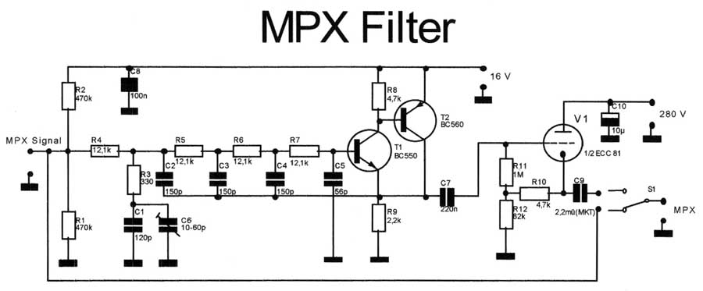
Важно было / в том, что фильтр между пилот-сигнал и поднесущей не вызывает значительного сдвига фаз, поскольку в противном случае перекрестных помех слишком сильно. C5, небольшая коррекция должны быть сделаны, т.е. должны быть компромиссом между Übersprechdämfung и фильтр склона может быть найдено.Общий коэффициент усиления фильтра первая
По S1 (контакт реле), фильтр может быть либо включен в сигнал или один.
Стерео декодер я хочу здесь и сейчас не теряют слишком много слов, потому что это промышленно выпускаемых устройств. Опять же обильным prelistening и прямое сравнение нескольких декодеров вместе, SD стал 2,3 звук. Даже трубку декодер не мог угнаться (вот почему я его как в конечном счете обмен). Акустически, трубка декодер равны, но остановить перекрестных помех .... - Он принес даже при выходе усилителя связанных дифференциальных катода до немногим более 35 дБ. Ну, и SD 2.3, создает (см. спецификацию) не менее 47 дБ при 1 кГц, и это показывает только уже!
SD на 2,3 было, я считаю, построенных до 1980-х годов Затем он был заменен декодер IC. Мне повезло достаточно, чтобы поймали одного из последних.
Фильтр пилот-тона.
http://www.kn34pc.com/construct/v_terziev_ukw_rx_5_st_d.html
Фрагмент статьи болгарского автора Валери Терзиев
Перевод – Гугл.
Но если вы хотите, чтобы значительно повысить качество вашего тюнера, вам необходимо сделать такие фильтры. Только один факт - через них подавляет неприятно свистеть на более высоких частотах, которые мешают пилот-сигнала и его кратные. Он чувствует себя особенно сильна в цимбал в мелодии, но удар колючий. Один из способов, который является очень утомительным, чтобы сделать LC фильтр выходов, а второй, чтобы сделать еще более сложными и более элементов активного фильтра:
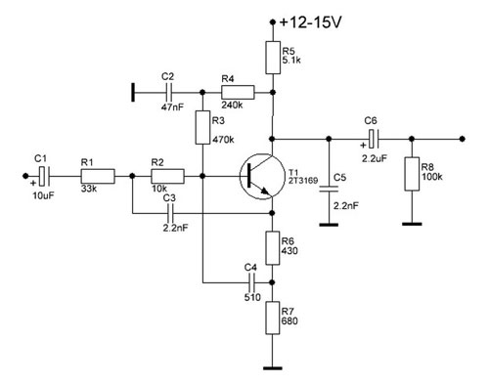
Более подробную информацию об этом методе фильтрации можно найти в книге Г. Zheliazkov - "Stereodekoderi", где я понял, что образец интегральной схемы stereodekoder с TDA1005A Philips:
Полосовой фильтр для К174ХА51
http://rt20.mybb2.ru/viewtopic.php?f=3&t=64850&start=600

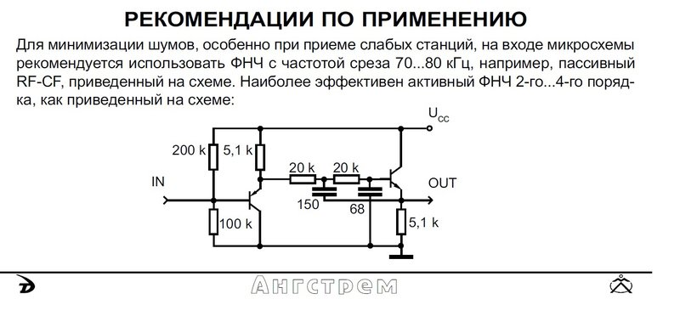
В ХА51 вы не поставили ФНЧ? Очень полезная вещь в этом СД, рекомендую.)))

И получим мы фазовые искажения КСС которые приведут к ухудшению стерео разделения и появлению искажений. Как раз так шумы снижать не рекомендуется. Если и снижать шумы, то адаптивным способом в зависимости от уровня принимаемой станции синфазно смешивая каналы на выходе СД. К примеру, установить управляемый аттенюатор, который будет завязан по входу управления на S метр. Плюс в таком решении - не будет возникать искажений.
Смотри стереодекодер AN7470 по сравнению с низкокачественными декодерами, то мерседес и запорожец тоже не в одной ценовой категории.

